实验二 数值积分

姓 名 朱清扬
学 号： 2023212290
班 级： 计科23-3班
实验地点： C304
实验时间： 2025.1.8 14：00-18：00

实验目的和要求
目的：
- 熟悉复化梯形方法、复化Simpson方法、梯形递推算法、龙贝格算法；
- 能编程实现复化梯形方法、复化Simpson方法、梯形递推算法、龙贝格算法；
- 理解并掌握自适应算法和收敛加速算法的基本思想；
- 分析实验结果体会各种方法的精确度，建立计算机求解定积分问题的感性认识
要求：
1.设计复化梯形公式求积算法，编制并调试相应的函数子程序
输入：积分函数f;积分端点a,b;等分区间数目n
输出：积分结果
2.设计复化辛浦生求积算法，编制并调试相应的函数子程序
输入：积分函数f;积分端点a,b;等分区间数目n
输出：积分结果
3.用龙贝格算法，并测试计算
输入：积分区间，误差限
输出：序列Tn，Sn，Cn，Rn及积分结果

取n=2，4，8，16，精确解为0.9460831

2.实验环境和工具
个人PC
Vscode

3.实验结果

3.1程序核心代码
import numpy as np
import pandas as pd

def f(x):
return np.sin(x) / x

def trapezoid(f, a, b, n):
h = (b - a) / n
x = np.linspace(a, b, n+1)
y = f(x)
return h * (0.5 * y[0] + np.sum(y[1:-1]) + 0.5 * y[-1])

def simpson(f, a, b, n):
h = (b - a) / n
x = np.linspace(a, b, n+1)
y = f(x)
return h/3 * (y[0] + 4*np.sum(y[1:-1:2]) + 2*np.sum(y[2:-1:2]) + y[-1])

def romberg(f, a, b, eps=1e-6):
max_steps = 5
T = np.zeros(max_steps)
S = np.zeros(max_steps)
C = np.zeros(max_steps)
R = np.zeros(max_steps)

for i in range(max_steps):
n = 2**i
T[i] = trapezoid(f, a, b, n)

for i in range(1, max_steps):
S[i] = (4*T[i] - T[i-1])/3

for i in range(2, max_steps):
C[i] = (16*S[i] - S[i-1])/15

for i in range(3, max_steps):
R[i] = (64*C[i] - C[i-1])/63

return T, S, C, R, R[-1]

a, b = 0.1, 1
eps = 1e-6

print("复化梯形公式结果:")
for n in [2, 4, 8, 16]:
result = trapezoid(f, a, b, n)
print(f"n={n}: {result:.7f}")

print("\n复化辛普森公式结果:")
for n in [2, 4, 8, 16]:
result = simpson(f, a, b, n)
print(f"n={n}: {result:.7f}")

print("\n龙贝格算法结果:")

T, S, C, R, result = romberg(f, a, b, eps)

data = {
'k': list(range(5)),
'T': T,
'S': ['-', *S[1:]],
'C': ['-', '-', *C[2:]],
'R': ['-', '-', '-', *R[3:]]
}

df = pd.DataFrame(data)
pd.set_option('display.float_format', lambda x: '{:.7f}'.format(x) if isinstance(x, (float, int)) else str(x))

print(df.to_string(index=False))
print(f"\nresult is: {result:.7f}")

3.2运行结果
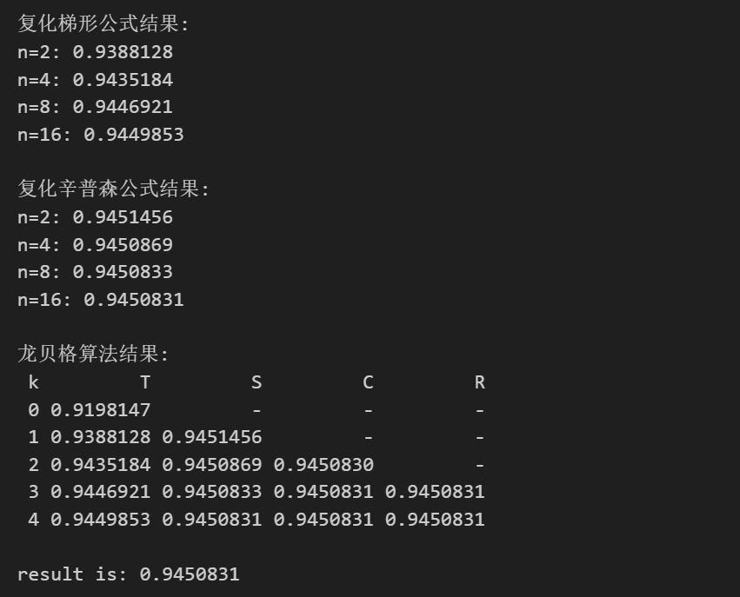

3.3运行结果分析
运行结果符合预期

4.实验心得
1.复习了复化梯形公式以及复化simpson公式的表达式，并利用这两个公式以及推导结果构造出龙贝格公式。
2.学会利用pandas模块来绘制表格 使程序输出结果可读性上升
3.在本实验中出现了除数不能为0的问题，导致结果出现nan，对于这种特殊的函数应该合理改变初值（积分区间）使程序可以正确计算结果。

